Boletín climático 01 – 15/01/2024

Variabilidad Climática - ¿Y el fenómeno de El Niño?
Como se había previsto en boletines anteriores, entre diciembre y enero hemos experimentado el pico de intensidad de El Niño, que actualmente se clasifica como moderado-fuerte. De acuerdo con las últimas informaciones de la Administración Nacional sobre la Atmósfera y el Océano (NOAA, por sus siglas en inglés) las probabilidades de que el fenómeno de El Niño finalice y se alcancen las condiciones de neutralidad son de 73% para el mes de abril.
Durante los meses de Diciembre y Enero las lluvias en el eje cafetero se han reducido alrededor de un 20%, y la temperatura del aire aumentó entre 1 y 2°C.

Pronóstico climático para las próximas dos semanas en Risaralda y Colombia.
Para Risaralda, se espera que durante lo que resta del mes continúen predominando las condiciones de tiempo seco, propias de la primera temporada de menos lluvias de la región Andina y del efecto del fenómeno de El Niño.
Se recomienda tomar medidas de precaución ante la alta radiación solar incidente y las altas temperaturas del aire, principalmente durante el medio día y la tarde.
No se descartan algunos eventos de precipitación ligera en los municipios de Pueblo Rico y Mistrató, debido a la influencia de la climatología del Chocó.
A nivel nacional, se esperan precipitaciones, propias de la época, en las regiones Amazonía y Pacífica. Mientras que, en las regiones Andina, Caribe y Orinoquía, así como en el archipiélago de San Andrés y Providencia, se prevén altas temperaturas del aire y tiempo seco (Figura 1).

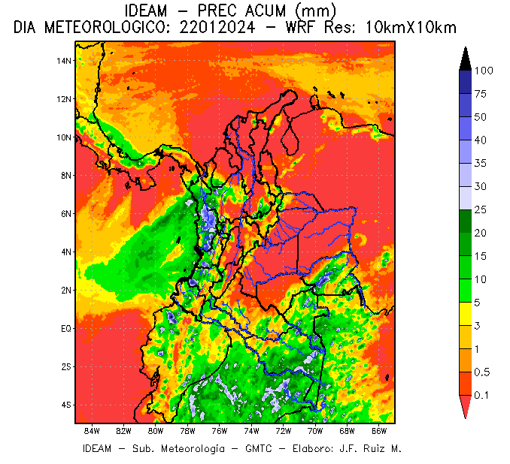
Figura 1. Precipitación acumulada para el 22 de enero (Fuente: IDEAM)

